Norsk Forening for Medisinsk Fysikk

*Søknad og dokumentasjon sendes elektronisk til:*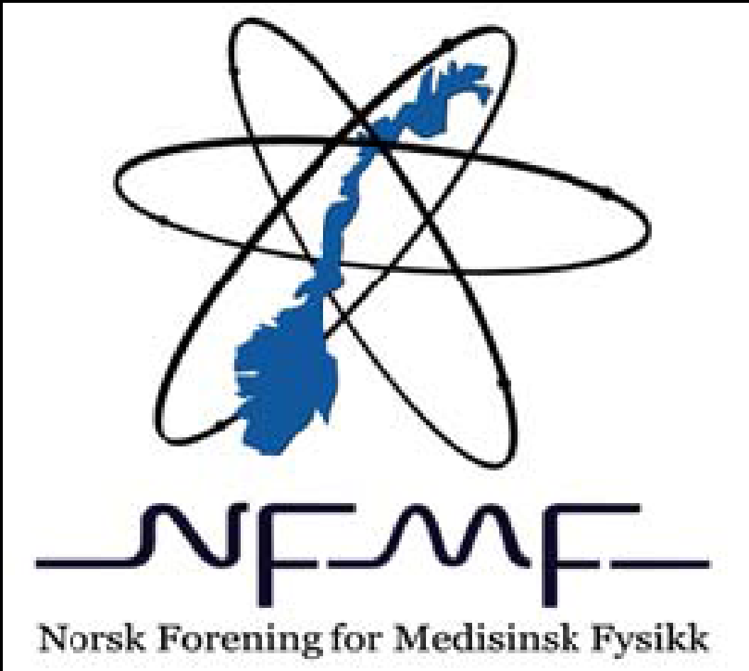

E-post: [post@nfmf.org](mailto:post@nfmf.org)

*Søknaden vil bli vurdert av Bedømmelsesrådet*

Skjema knyttet til intern sertifisering

**Personlige opplysninger**

Etternavn: Fødselsdato:

Fornavn:

Arbeidssted/adresse:

Postnr./-sted:

E-postadresse:

Universitetsutdannelse/-grad:

Universitet: Eksamensår:

*Ved eventuell navneendring må dokumentasjon på dette vedlegges*

**Medisinsk fysiker**

|  |  |  |
| --- | --- | --- |
| Skjemaet gjelder | Vedlegg | Frist |
| **☐** Søknad om sertifisering etter gjennomført utdanningsprogram | Sjekkliste del 1*, 2 og 3  og tilhørende vedlegg, meldeskjema PDF# | 1.februar 1.september |
| **☐** Søknad om godkjenning av del 1 i utdanningsprogram | Sjekkliste del 1  og tilhørende vedlegg, meldeskjema PDF# | 1.februar 1.september |
| **☐** Søknad om sertifisering innen  nytt fagområde | Sjekkliste del 3 m/tilhørende vedlegg, meldeskjema PDF# | 1.februar 1.september. |

* Eventuelt dokumentert godkjenning for del 1 dersom denne godkjent separat.

# PDF med bekreftelse fra Utdanningsrådet på mottatt meldeskjema / dato for oppstart (overflødig dersom siste versjon av programmet brukes).

**Medisinsk fysiker-spesialist**

|  |  |  |
| --- | --- | --- |
| Skjemaet gjelder | Vedlegg | Frist |
| **☐** Søknad om sertifisering etter gjennomført CPD | Dokumentasjon på CPD-poengberegning | 1.februar  1.september. |
| **☐** Søknad om fornyelse av sertifisering | Dokumentasjon på CPD-poengberegning | 1.februar  1.september. |

Angi fagområde for sertifisering som medisinsk fysiker eller medisinsk fysiker spesialist:

☐ Stråleterapi ☐ Røntgendiagnostikk ☐ Nukleærmedisin ☐ MR

☐ Jeg samtykker i at NFMF lagrer opplysningene oppgitt i dette skjemaet, og bruker disse i henhold til det oppgitte formål.

Øvrige opplysninger:

Sted og dato: Underskrift: